
Naučit se učit němčinu
Modul 3: Němčina jako cizí jazyk
Praha, Goethe-Institut

Celková doba trvání: 13 týdnů - přibližně 100 hodin
Online úvodní týden (6 hodin) po 03.09. – ne 09.09.2018
Online fáze samostudia (9 týdnů) po 10.09. – pá 09.11.2018
Prezenční fáze 1 (6 hodin, Praha) pá 09.11.2018
Online fáze samostudia (2 týdny) po 12.11. – ne 25.11.2018
Projekt na analýzu praxe (PEP) (2 týdny) po 26.11. – čt 06.12.2018
Vyhodnocovací seminář (6 hodin, Praha) so 08.12.2018

Přihláška
Tento formulář prosím kompletně vyplňte a zašlete ho naskenovaný do 18.06.2018 e-mailem na adresu Sarka.Stellnerova@goethe.de nebo poštou na adresu Goethe-Institutu v Praze. Mnohokrát děkujeme!
Příjmení, jméno

Datum narození

Soukromá adresa

E-mail
Telefon
Vysokoškolská kvalifikace
(univerzita, oborová kombinace, titul, rok dokončení)
Dosavadní zkušenosti s výukou němčiny jako cizího jazyka
(druh, trvání)

Zkušenosti s výukou cílových skupin
(primární nebo sekundární stupeň, věk žáků, vzdělávání dospělých)

Současná profesní činnost
(instituce, označení)

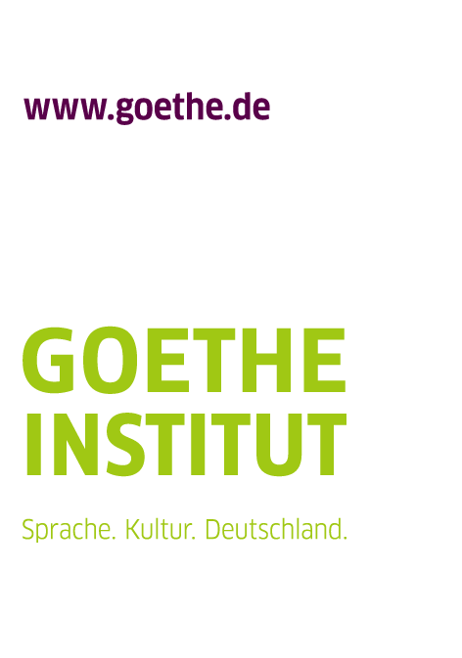
Znalosti němčiny  (příslušné políčko označte prosím křížkem)  (doklady jsou k dispozici a lze je na vyžádání Goethe-Institutu předložit) | B2 | C1 | C2 | Mateřský jazyk
Předchozí zkušenosti s učební platformou Moodle z perspektivy uživatele
(druh semináře, pořadatel, doba trvání)

Přihlašuji se na modul DLL 3, protože... | …mě osobně zajímá inovativní metoda akčního bádání a chtěl(a) bych poznat nový způsob dalšího vzdělávání učitelů němčiny metodou kombinovaného vzdělávání („blended learning“).
Přihlašuji se na modul DLL 3, protože... | …v rámci svého univerzitního studia potřebuji kredity, které jsou tomuto modulu přiděleny.
Přihlašuji se na modul DLL 3, protože... | …můj zaměstnavatel od mě požaduje účast na pravidelných kurzech dalšího vzdělávání.
Přihlašuji se na modul DLL 3, protože... | …mám obecně zájem o další vzdělávání pro učitele a učitelky němčiny.
Jak jste se dozvěděl(a) o DLL? | Přečetl(a) jsem si nabídku na domovské stránce Goethe-Institutu v Praze.
Jak jste se dozvěděl(a) o DLL? | O tomto programu jsem se dozvěděl(a) ze stránky www.goethe.de/dll.
Jak jste se dozvěděl(a) o DLL? | Od známých, od kolegů/ kolegyň.
Jak jste se dozvěděl(a) o DLL? | Na základě informací od mého zaměstnavatele.
Ostatní poznámky

Chtěl(a) bych si zakoupit knihu Einheit 3: Deutsch als fremde Sprache za cenu 500,- CZK a přinesu tyto peníze s sebou na první den semináře.
Upouštím od zakoupení knihy a spokojím se s její online verzí v sytému Moodle.

Svým podpisem závazně potvrzuji, ...
- že se zúčastním všech součástí modulu 3 kurzu DLL, který bude realizován v České republice v době od 03.09.2018 do 08.12.2018 včetně, jak uvedl Goethe-Institut.
- že uhradím účastnický poplatek ve výši 500,- CZK a že tuto částku přinesu s sebou na první seminární den.
- že souhlasím s tím, aby Goethe-Institut uložil mé osobní údaje a data za účelem přípravy semináře a aby je využil pro interní účely.
- že si s sebou na prezenční semináře do Goethe-Institutu do Prahy přinesu svůj vlastní laptop.
- že samostatně uhradím náklady na příjezd a odjezd a vzniklé náklady na přenocování během prezenčních dnů v Praze.

__________________________________________ _________________________________________________
(místo a datum) (podpis účastnice/ účastníka)

Kontakt:
Goethe-Institut
Spolupráce ve vzdělávání
Masarykovo nábřeží 32
CZ-110 00 Praha 1

Šárka Stellnerová
E-Mail: Sarka.Stellnerova@goethe.de

